Муниципальное бюджетное дошкольное образовательное учреждение

детский сад № 30 «Зоренька»

**Конспект утренней гимнастики**

**во второй младшей группе**

**Тема**: *«****Добрый лес****»*

**2 младшей группы «Сказка»**  
МБДОУ № 30 «ЗОРЕНЬКА»

Воспитатель:

ФИСУНОВА К.Н.

2019-2020 уч.год

**Конспект утренней гимнастики во второй младшей группе Тема**: *«****Добрый лес****»*

Цель: способствовать укреплению здоровья детей и пробуждению организма для нормальной жизнедеятельности.

Программные задачи:

1. Образовательные:

- упражнять детей в ходьбе и беге, закреплять двигательные навыки;

-способствовать формированию естественных видов движений *(ходьба, бег)*.

2. Развивающие:

- развивать физические качества и способности;

-развивать основные движения в упражнениях и самостоятельной двигательной деятельности.

3. Воспитательные:

- дать детям эмоциональный заряд на предстоящий день, помочь детям сбросить негативные эмоции.

Вводная часть:

1. Ходьба: **Добрый лес**, старый лес! Полон сказочных чудес! Мы идем гулять сейчас. И зовем с собою вас! По ровненькой дорожке шагают наши ножки, вот так, вот так, шагают наши ножки. Мы шагаем друг за другом, лесом и зеленым лугом.

2. Бег, ходьба на носках: Мостик в стороны качался. А под ним ручей смеялся, на носочках мы пойдем, на тот берег попадем. Крылья пестрые мелькают. В поле бабочки летают. Раз, два, три, четыре - полетели, закружили.

Воспитатель: Дети, мы пришли в лес на красивую полянку, а здесь на полянки живет медведь. Ребята, а сейчас мы с вами превратимся в медвежат. Раз, два, три, мы покружились. В медвежат мы превратились. Сейчас медвежатки сделают зарядку.

Основная часть: ОРУ *(без предметов)*

1.«Повороты головы» И.п.: ноги слегка расставлены, руки внизу. Повернуть голову вправо (влево), вернуться в исходное положение. Повторять 6 раз.

Медвежата в чаще жили. Головой своей крутили, вот так, вот так, головой своей крутили. Как же здорово и правильно, вы выполняете упражнение, молодцы мои медвежата.

2. «Подтянулись к солнцу» И.п.: ноги слегка расставлены, руки внизу. Поднять руки вперед, повертеть ладонями и опустить. Повторять 5 раз.

Утром мишка проснулся, Мишка к солнцу потянулся. Вот так, вот так, Мишка к солнцу потянулся. Как здорово, какие же вы молодцы медвежата.

3. «Медвежата дерево качали» И.п.: ноги на ширине плеч, руки на поясе. Наклониться влево (право), выпрямиться. Повторять 6 раз.

Медвежата мед искали. Дружно дерево качали, вот так, вот так, дружно дерево качали. Как медвежата дерево качали, вот так, мои ребятки, какие вы умнички.

4. «Медвежата воду пили» И.п.: ноги слегка расставлены, руки внизу. Присесть, постучать пальцами по коленям, встать повторять 4 раза.

Вперевалочку ходили. И из речки воду пили, вот так, вот так, и из речки воду пили. Детки, а как медвежата воду пили, вот так, молодцы мои медвежата.

5. «Медвежата веселятся» И.п.: ноги слегка расставлены, руки внизу. Выполнять 8 прыжков на месте.

Мишкам весело играть. Мишкам хочется играть. Раз, два, раз, два, вот и кончилась игра. Ребятки, а как медвежата веселятся, вот так, вот так, молодцы мои медвежата.

Ходьба друг за другом. Восстанавливаем дыхание.

Воспитатель: Стоп! Закончилась зарядка. Вдох и выдох для порядка. До свиданья, **добрый лес**! Полный сказок и чудес! Раз, два, три – мы покружились. И в ребяток превратились.

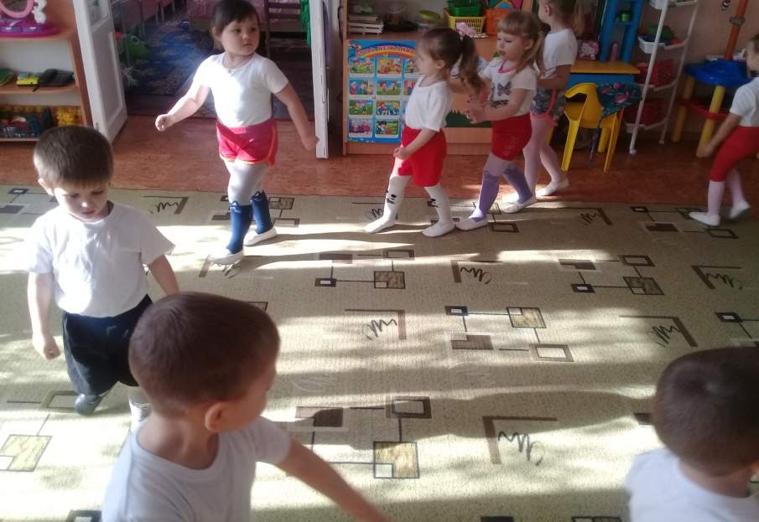

Ходьба, бег, ходьба на носках.

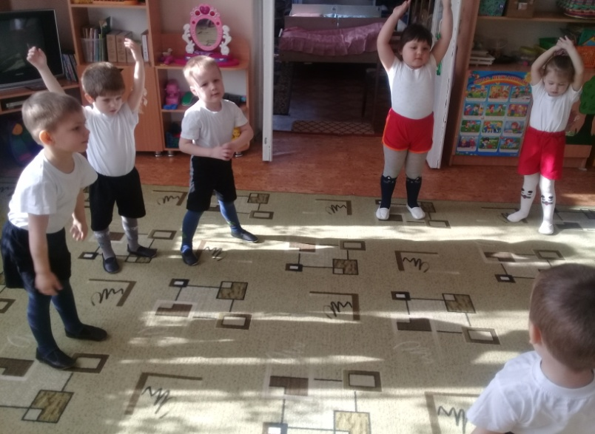

Подтянулись к солнцу

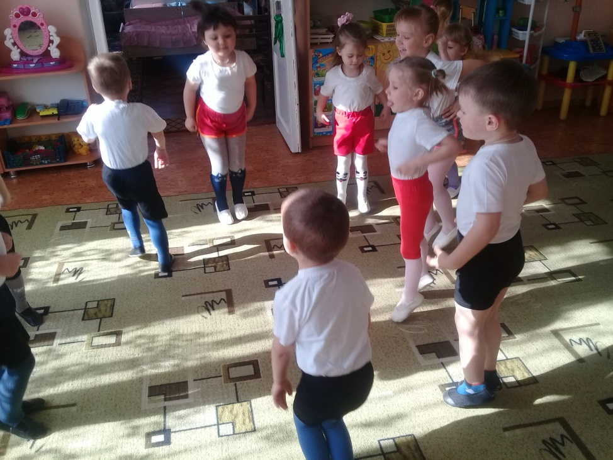

«Медвежата веселятся»